UNIVERSIDADE FEDERAL DO AMAZONAS

INSTITUTO DE COMPUTAÇÃO - ICOMP

THIAGO MORAES

LISTA DE COMPUTAÇÃO DE GRÁFICA

1) Qual a diferença entre Computação Gráfica, Processamento de Imagens e Análise de Imagens?

Computação Gráfica é a sub-área da ciência da computação que trata e representa graficamente as informações através de algoritmos, técnicas e metodologias que possibilitam a criação, o armazenamento e manipulação de modelos de objetos e suas imagens via computador.

É dividida em 4 sub-áreas:

**a)** Análise de Imagens: Trata da aquisição de informação a partir de uma imagem digital. Esta aquisicão é muitas vezes baseada em reconhecimento de padrões e nas características dos sistemas de formação de imagens. Exemplos: identificação de placas de automóveis, a identificação de áreas desmatadas, detecção de tumores em dados médicos, calibração automática de câmeras.

**b)** Processamento de Imagens: Responsável por estudar técnicas para representar, manipular e realizar operações sobre imagens digitais. Ao processar uma imagens digital as técnicas de processamento de imagens produzem uma outra imagem, onde determinadas características são realçadas ou modificadas, de forma a facilitar a realização de diferentes processos que utilizam as informações codificadas nas imagens. Exemplos: a aplicação de filtros para remover ou minimizar ruídos em uma imagem digitalizada por um scanner.

2) O que é Modelagem Geométrica?

Modelagem Geométrica, ou simplesmente Modelagem, lida com problemas que

envolvem a representação, geração e manipulação de formas como curvas, superfícies e sólidos, em sistemas computacionais. Problemas normalmente estudados envolvem representação de formas por subdivisão, representações

em multi-resolução, simplificação de malhas, modelagem a partir de imagens.

As técnicas provenientes da áreas de modelagem têm inúmeras aplicações na indústria,em problemas de física e matemática, engenharias, projeto e manufatura auxiliados por computador (CAD e CAM respectivamente).

3) Qual a diferença entre Visão Computacional e Computação Gráfica Generativa (ou Síntese de Imagens)?

Visão Computacional (ou Análise de Imagens) busca isolar e identificar os componentes de uma imagem a partir de sua representação visual, estudar a modelagem e funcionamento do sistema visual natural para implementação em sistemas artificiais de visão. Ela se preocupe com a análise de imagens, a interpretação de características ou reconstituição do modelo de um projeto ou uma cena. Computação Gráfica Generativa (ou Síntese de Imagens) estuda a geração de representações visuais a partir das especificações geométricas de seus componentes; criação e alterações em imagens a partir de uma dada descricão.

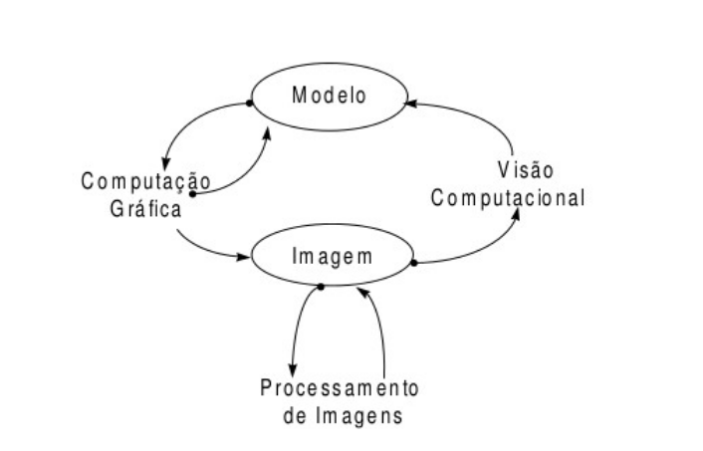

4) Mostre e comente três aplicações do Processamento Digital de Imagens.

Por Processamento Digital de Imagens (PDI) entende-se a manipulação de uma imagem por computador de modo que a entrada e a saída do processo sejam imagens. O objetivo de se usar PDI é melhorar o aspecto visual de certas feições estruturais para o analista humano e fornecer outros subsídios para a sua interpretação, inclusive gerando produtos que possam ser posteriormente submetidos a outros processamentos. As formas possíveis de manipulação de imagens são teoricamente infinitas. Entretanto, de um modo geral, podem ser categorizadas em um ou mais procedimentos que incluem 4 tipos abrangentes de operações computacionais:

**a)** Retificação e Restauração de Imagens: operações realizadas para minimizar as distorções e degradações dos dados de uma imagem, com a finalidade de criar uma representação mais fiel da cena.

**b)** Realçamento de Imagens: Procedimentos aplicados aos dados de uma imagem com o objetivo de melhorar efetivamente a visualização da cena, para subsequente interpretação visual.

**c)** Classificação de Imagens: Estas operações têm a finalidade de substituir a análise-visual dos dados por técnicas quantitativas de análise automática, visando a identificação das regiões presentes na cena.

**d)** Combinação de Dados (data Merging): procedimentos utilizados para combinar os dados de uma imagem, referente a uma certa área geográfica, com outros conjuntos de dados referenciados geograficamente, para a mesma área.

1. Que relação existe entre a Análise de Imagens e o Reconhecimento de Padrões?

Análise de Imagens é uma sub-área de reconhecimento de padrões. Isto é, a aquisição de informação a partir de uma imagem digital, que é a definição de análise de imagens, é muitas vezes baseada em reconhecimento de padrões. A análise de Imagens utiliza-se de imagens, reais em geral, e tem por objetivo uma análise global ou local da imagem para se separar ou identificar elementos ou padrões da mesma.

6) Cite três aplicações da Síntese de Imagens em três áreas diferentes.

Os algoritmos de síntese de imagens produzem imagens digitais a partir de dados e modelos computacionais de objetos, luzes e câmera. De certa forma são as máquinas fotográficas do mundo virtual. Tiram fotos dos objetos que estão

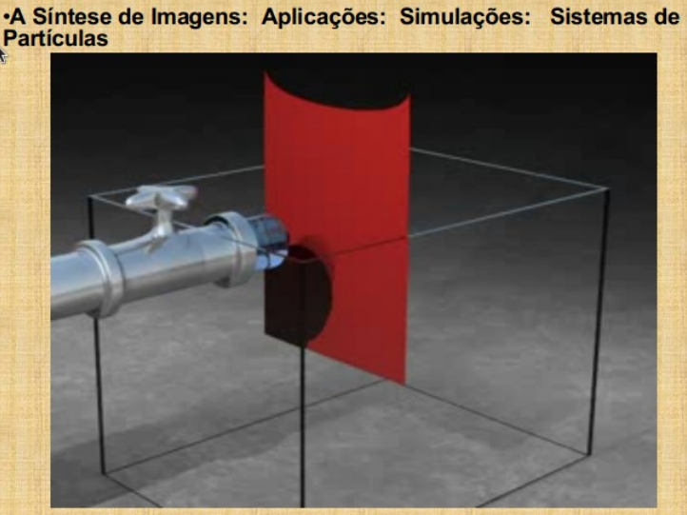

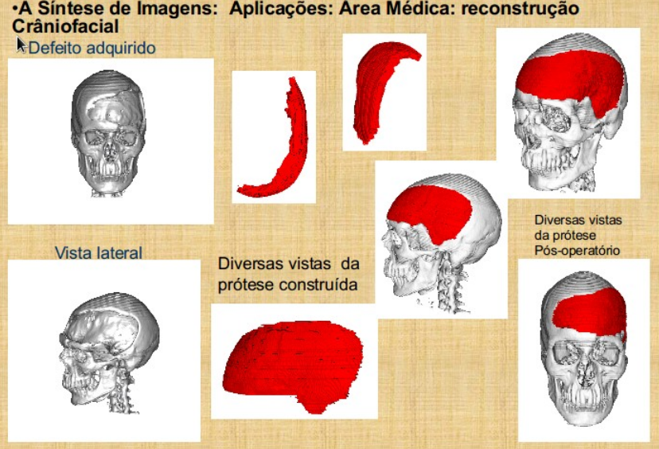

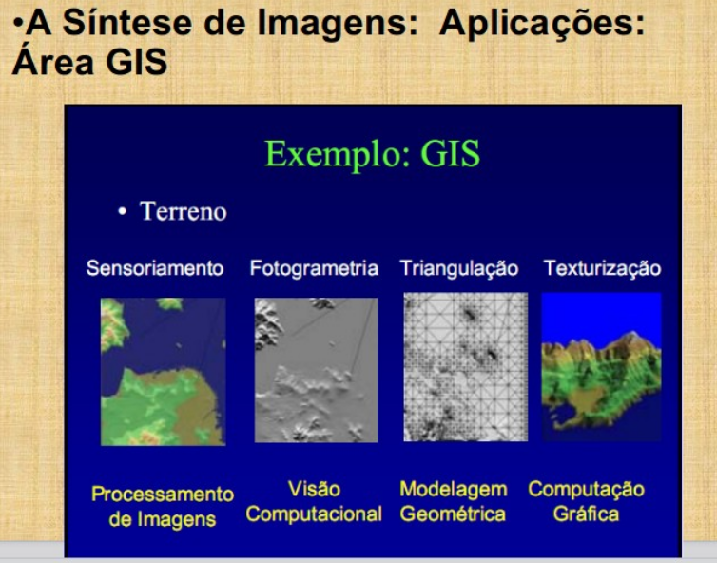

1. O que é uma API? O OpenGL é uma API?

Application Programming Interface - é um conjunto de rotinas e padrões estabelecidas por um software para a utilização de suas funcionalidades por aplicativos que não pretendem envolver-se em detalhes da implementação do software, mas apenas usar seus serviços. OpenGL é uma API utilizada na computação gráfica para desenvolvimento de aplicativos gráficos, ambientes 3D, jogos, entre outros.

1. Descreva a estrutura básica de um programa em OpenGL.

Programas criados com OpenGL podem se tornar bastante complicados diante do volume de operações que podem ser realizadas. Entretanto, a estrutura básica de um programa é simples e semelhante a programas escritos somente em C. A [Figura 1-1](http://www.ft.unicamp.br/~magic/opengl/estrutura-programa.html" \l "FIG-ESTRUTURA) dá uma idéia das partes de um programa escrito em OpenGL.

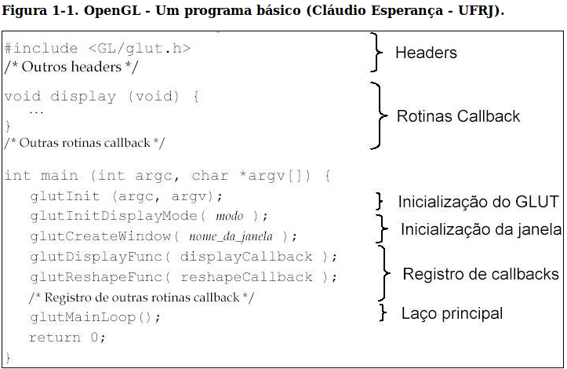

*Callbacks* são rotinas responsáveis em tratar eventos (interação do usuário, por exemplo). A seqüência de operações, definida na função principal, normalmente é composta de:

Abra uma janela gráfica

Lembre-se que as funções do OpenGL são independentes do sistema operacional utilizado. Logo, você terá que utilizar uma ou mais bibliotecas auxiliares que permitam abrir uma janelas na tela do computador, tais como GLUT, WGL (para Windows), glX (para o sistema XWindow), AGL (para Apple) ou PGL (para OS/2).

Prepare OpenGL para desenhar na janela

Defina como OpenGL irá desenhar nesta janela, por exemplo, se será utilizado double buffering ou single buffering, e se as imagens serão geradas utilizando mapa de cores indexado ou diretamente no formato RGB.

Defina o sistema de coordenadas e o estado inicial do OpenGL

Indique as características do sistema de coordenadas a ser utilizado, por exemplo, os limites inferior e superior dos eixos coordenados. Defina as fontes de luz existentes, cores para desenho de polígonos, modos de preenchimento de superfícies etc.

Loop:

Trate os eventos de mouse e teclado;

Mude a cena com base nos eventos ocorridos;

Redesenhe a cena com OpenGL.

9) O que é uma imagem vetorial?

* Como na física, onde um vetor é uma entidade definida pelos atributos direção, módulo e sentido, podemos dizer que na comunicação visual, os vetores ou imagens vetoriais são objetos definidos, também, por seus atributos. Assim, de modo simplificado, o objeto abaixo (imagem vetorial) poderia ser definido da seguinte maneira:

* Tipo de Curva = Circunferência

* Raio = 1cm

* Preenchimento = amarelo

* Contorno = azul

Observe que, para guardar esse círculo, não precisamos gravar a imagem propriamente

dita (posicionamento livre), que seria os pixels (gastaria muita memória). Se guardarmos atributos, como Circunferência, preenchida de amarelo, contornada por azul e com raio

de 1cm, qualquer computador poderia produzir-lá. Esta é a principal característica de uma imagem vetorial.

1. O que é uma imagem raster?

Numa imagem raster ou imagem Bitmap (Mapa de bits), temos uma matriz de cores de pixels que define a imagem, contrário à imagem vetorial onde temos posicionamento livre. Bitmaps são imagens que, apresentadas no monitor, são divididas em pequenos quadradinhos, cada um com uma cor. Esses quadradinhos chamam se de pixels. Quando se grava na modalidade bitmap, grava-se o conteúdo de cada pixel. Num programa que manipula bitmaps, como o Paint do Windows ou Photoshop, você pode alterar a cor até mesmo de um único pixel

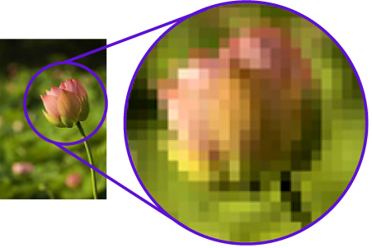.

11) Alguns sensores de satélite utilizam sensores ópticos de 11 bits. Quantas intensidades de tons de cinza são possíveis de representação em imagens capturadas por esses sensores?

1. . O que é a resolução espacial de uma imagem?

Resolução espacial de uma imagem refere-se à habilidade do sistema sensor em distinguir e medir os alvos. Esta habilidade baseia-se na projeção geométrica do detector na superfície terrestre, definindo a sua área do campo de visada do instrumento numa certa

altitude e num determinado instante. O ângulo definido por esta projeção é denomidado de campo de visada instantânea (Instantaneous Field Of Fiew, IFOV). O IFOV define a área do terreno focalizada a uma data altitude pelo instrumento sensor.

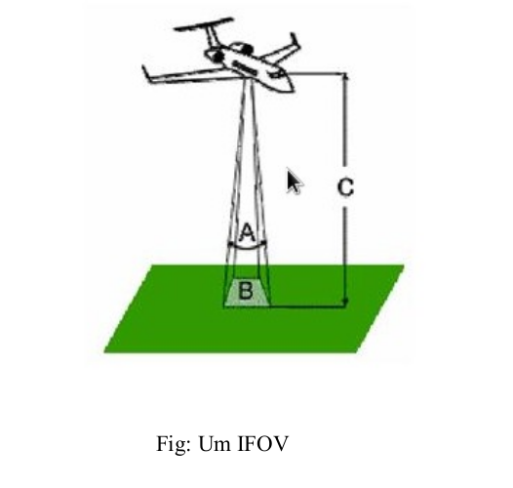

1. O que é a resolução radiométrica de uma imagem?

Refere-se à capacidade do sistema sensor em detectar as variações da radiância espectral recebida. A radiância de cada pixel passar por uma codificação digital, obtendo um valor numérico, expresso em bits, denominado de Número Digital (ND). Este valor é facilmente traduzido para uma intensidade visual ou ainda a um nível de cinza, localizado num intervalo físico (0,k-1), onde k é o número de valores possíveis, denominados de níveis de quantização

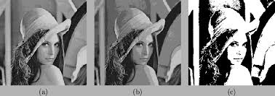

14) Vídeos coloridos de alta resolução são gravados em quadros de 1080 x 1920 pixels. Assumindo que as imagens são coloridas no padrão RGB e que nenhum método de compactação é usado, qual o tamanho, em bytes, de 1 minuto de vídeo?

Total de pixels = 1080 x 1920 = 2073600

pixels = 2.07

MpxColor depth = 24 bits

Total de bytes = 2073600 * 24 = 6220800 bytes.

1. Como as cores são definidas em uma imagem raster?

Imagens raster (ou bitmap) são imagens que contêm a descrição de cada pixel, em oposição ao gráficos vectoriais. O tratamento de imagens deste tipo requer ferramentas especializadas, geralmente utilizadas em fotografia, pois envolvem cálculos muito complexos, como interpolação, álgebra matricial, etc. Um bitmap pode ser monocromático, em escala de cinza ou colorido. Normalmente os pixels são formados no padrão RGB, do inglês Red, Green, Blue, que utiliza três números inteiros para representar as cores vermelho, verde e azul ou RBGA, quando o formato possui transparência (sendo A o nível de alfa de cada pixel). Para mídias impressas as imagens bitmap ou raster utilizam o modo de cor CMYK (Ciano, Magenta, Amarelo e Preto).

16) O que é um cor em RGB?

RGB é a abreviatura do sistema de cores aditivas formado por Vermelho (Red), Verde (Green) e Azul (Blue). O propósito principal do sistema RGB é a reprodução de cores em dispositivos eletrônicos como monitores de TV e computador, "datashows", scanners e câmeras digitais, assim como na fotografia tradicional. Em contraposição, impressoras utilizam o modelo CMYK de cores subtrativas. O modelo de cores RGB é baseado na teoria de visão colorida tricromática, de Young-Helmholtz, e no triângulo de cores de Maxwell. O uso do modelo RGB como padrão para apresentação de cores na Internet tem suas raízes nos padrões de cores de televisões RCA de 1953 e no uso de padrão RGB nas câmeras Land/Palaroid, pós Edwin Land. Por conveniência, a maioria dos arquivos digitais atuais usam números inteiros entre 0 e 255 para especificar estas quantidades. O número 0 indica ausência de intensidade e o número 255 indica intensidade máxima. Neste contexto, cada cor no sistema RGB é identificado por uma tripla ordenada (R, G, B) de números inteiros, com 0 ≤ R ≤ 255, 0 ≤ G ≤ 255 e 0 ≤ B ≤ 255. Sendo assim, podemos associar cada cor do sistema RGB com pontos com coordenadas inteiras, com aresta de tamanho 255.

17) Qual a relação entre o sistema de cores RGB e CMY?

O modelo RGB codifica as cores utilizando a combinação de 3 cores básicas: Vermelho (R), Verde (G) e Azul (B) para dispositivos emissores de luz. Esta soma é representada pela soma vetores num espaço tridimensional. Este modelo é chamado de Cubo RGB. Na Figura abaixo, o valor as componentes R, G e B é expresso nos eixos correspondentes e a soma vetorial destas componentes define um ponto (cor) no espaço. É por isso conhecido como um modelo aditivo.

O modelo CMY é um modelo complementar ao modelo RGB porém destinado a produtos e dispositivos não emissores de luz tais como impressoras. A composição da cor ocorre similarmente ao modelo RGB porém emprega as cores complementares Ciano (C), Magenta (M) e Amarelo (Y). As cores complementares atuam na luz incidente subtraindo desta as componentes RGB criando assim cores equivalentes às produzidas por dispositivo emissores de luz . Por este motivo o modelo CMY é conhecido como um modelo subtrativo.

Embora complementares, os modelos RGB e CMY não produzem os mesmo resultados visuais, ou seja, não existe a transposição exata e precisa de cores de um modelo para outro. Existem cores de um modelo que simplesmente não podem ser expressas pelo modelo complementar enquanto algumas cores encontradas na natureza simplesmente não podem ser expressas por nenhum dos dois modelos (cores metálicas, cores fluorescentes, etc.).

1. O que é o sistema de cores CMYK?

CMYK é a abreviação para as cores ciano, magenta, amarelo e preto. O termo advêm do inglês “Cyan“, “Magenta“, “Yellow” e “Key” (ou “chave”). O acrônimo CMYK têm a letra “K” no final em vez de “B” (para “black“) por dois motivos: um deles é por causa que, no passado a chapa que continha a cor preta era chama de “key plate” ou “chapa chave” pois era geralmente a chapa com maior detalhe artístico ou “informações chave”. O segundo motivo é para que seja evitado a confusão com o outro modelo de cor popular– o RGB. RGB significa “Red, Green, Blue” (vermelho, verde, azul) e é como monitores e TVs representam a cor. E embora o termo “key” não seja mais usado hoje em dia, para evitar confusão com a letra “B” do RGB, o acrônimo CMYK continuou inalterado.

Embora as cores ciano, magenta e amarelo quando misturadas formam o preto, esse preto é tido como “insatisfatório” e “imprático em certas ocasiões”. Estas ocasiões ocorrem quando existe uma predominância de preto na imagem, e as três cores juntas podem

enrugar o papel (por excesso de líquido) atrasando a secagem, Além do mais, utilizar tinta preta é menos caro do que utilizar 100% de cada uma das 3 cores. O sistema CMYK é usado na impressão em cores com tinta, ocultando certas cores quando impresso em um fundo branco (ou seja, absorvendo ondas de luz particulares).

Este modelo chama-se subrativo pois a tinta “subtrai” luminosidade do branco. A combinação das quatro cores do CMYK podem reproduzir toda a principal gama de cores do espectro visível, porém não todas as cores existentes do mundo (embora o sistema

CMYK possa imprimir milhões de cores diferentes). Identificar a escala CMYK em um impresso pode ser feito com uma lupa ou um conta-fio. Caso o impresso seja feito de pequenas retículas das quatro cores, geralmente dispostas em ângulos padrões, pode se ter certeza que foi impresso em CMYK.

1. Como é o sistema de cores indexadas?

A indexação de cor consiste em representar as cores de píxeis por meio de índices de uma tabela (Lookup Table) e que, em alguns formatos de imagem, é armazenada juntamente com a mesma num único ficheiro. As cores desta tabela são conhecidas como cores indexadas, porque estão referenciadas pelos números de índice que são usados pelo computador para identificar cada cor.

Enquanto uma imagem RGB é definida separadamente por valores de vermelho, verde e azul para cada píxel numa imagem, uma imagem de cor indexada cria uma tabela que define um número de cores predefinidas e cada píxel é definido por um índice de cor dessa tabela. A imagem seguinte mostra a caixa de diálogo Material Properties do Paint Shop Pro com uma tabela (paleta) de 16 cores (4 bits de profundidade de cor). O vermelho é a cor selecionada e o seu índice é o 9. As cores indexadas reduzem o tamanho dos ficheiros de imagens. No entanto, se a imagem for uma fotografia, esta pode originar um ficheiro de cores indexadas de tamanho grande.

As cores indexadas estão limitadas a 256 cores, podendo ser qualquer conjunto de 256 cores de 16,7 milhões de 24 bits de cor.

20) Explique o sistema de cores true color

True color denomina um método de armazenamento de dados na memória de um computador onde cada pixel é representado por três ou mais bytes. Um byte (oito bits) por canal representa 256 ou 2 8 intensidades de cor para cada um dos canais, o que nos dá 16,777,216 cores para cada pixel. Acredita-se que o olho humano consegue distinguir algo em torno de 10 milhões de cores, portanto, o sistema se chama true color justamente por mostrar mais cores que o olho humano pode ver e, consequentemente, dá a ilusão de cores reais.

21)

0 0 1

2 0 1

0 3 1

33)